经济学院召开科长会议，部署继续做好深入学习实践科学发展观工作

为贯彻落实《中共浙江大学委员会 浙江大学关于继续做好深入学习实践科学发展观工作的意见》的精神，经济学院召开各科室负责人工作会议，部署学院继续做好深入学习实践科学发展观的具体工作，会议由学院常务副院长史晋川主持。
首先史院长传达了学校关于继续做好深入学习实践科学发展观工作意见的精神，要进一步细化试点工作期间制订的整改方案，对正在实施或即将实施的整改任务进行分解，明确责任部门、具体责任人和完成时间。同时还要积极配合学校继续做好“二十件实事”和“八大行动计划”整改落实工作，切实保证学校各项改革举措落到实处。史院长要求各科室做好08年工作小结，总结一年的成果与经验，为学院继续深入做好学习实践科学发展观工作添砖加瓦。
随后，各科室负责人将本科室继续深入学习科学发展观的工作做了交流。
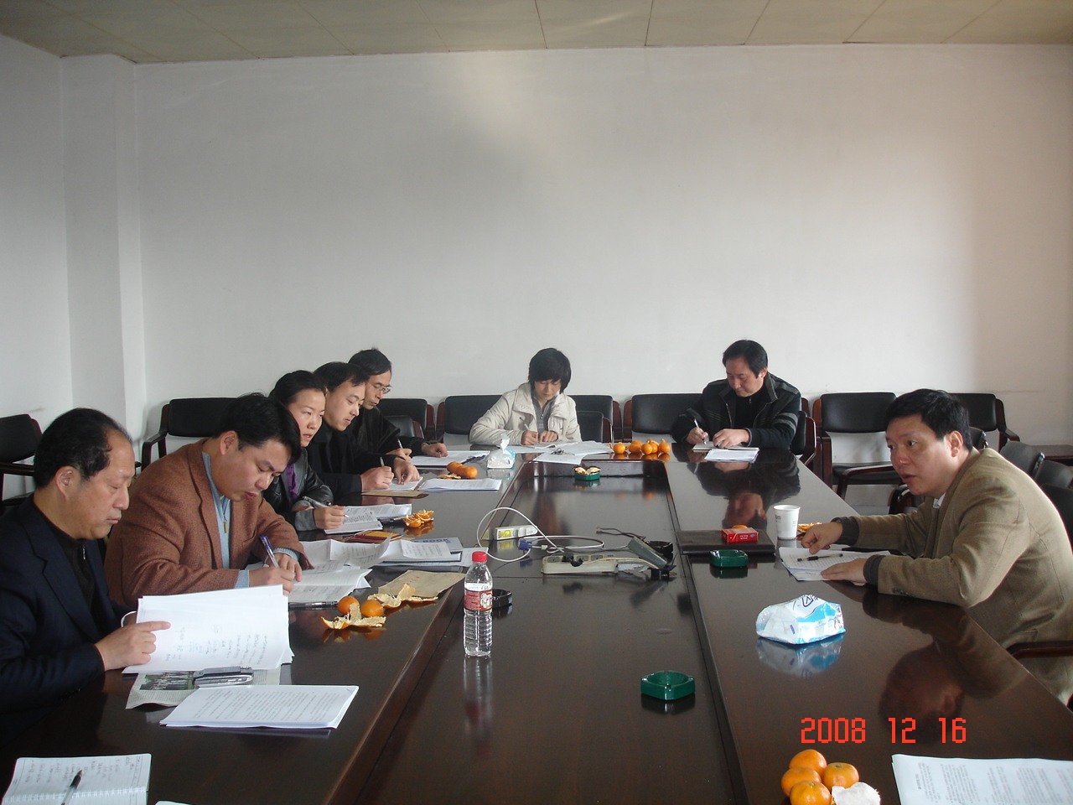
最后，史院长再次重申各科室要高度重视试点工作总结和建立健全长效机制工作，认真总结学习实践活动好的经验和做法，制订相应的整改方案，进一步查找影响和制约科学发展的突出问题，建立健全贯彻落实科学发展观长效机制。结合经济学院日常工作，认真落实学习实践活动试点工作期间提出的各项整改任务，做到“思想重视，组织落实，行动积极，成效明显”，力争使学习实践工作继续取得“看得见、摸得着”的实际成效。

经济学院
2008.12.16

